北京协和医院东单院区门诊楼B1层介入室CT移机改造工程

比价文件

招标人：中国医学科学院北京协和医院
2024年3月
- 项目基本情况
- 项目名称：北京协和医院东单院区门诊楼B1层介入室CT移机改造工程
- 项目预算： 181842.83元
- 计划工期： 20天
- 项目地点：北京市东城区帅府园1号
- 招标范围：本工程为建筑内部装修改造工程，不增加建筑面积，仅对内部功能进行调整，并对改造区域内的屏蔽防护、设备、电气工程进行相应的配套调整。本工程不涉及外立面改造。
- 投标人资格要求
- 具有本项目服务能力，符合、承认并承诺履行本文件各项规定的国内法人和其他组织均可参加投标
- 投标人应遵守有关的国家法律、法规和条例，具备《中华人民共和国招标投标法》和本文件中规定的条件:
- 投标人必须是依照《中华人民共和国公司法》登记注册的且依法取得工商行政管理部门颁发的《企业法人营业执照》，具有独立法人资格的投标人；（提供复印件加盖公章）
- 投标人经营状态：在近三年（2021年3月1日起至2024年3月1日）内没有骗取中标和严重违约问题，在经营活动中没有重大违法记录，没有处于被责令停业，投标资格被取消，财产被接管、冻结，破产状态；（提供承诺书并加盖公章，格式自拟）
- 信用良好，在政府采购活动中无严重违法失信行为，未被列入“信用中国”网站和中国政府采购网的失信被执行人、重大税收违法案件当事人名单、政府采购严重违法失信行为记录名单；（采购方自行查询）
- 单位资质：建筑装修装饰工程专业承包二级（提供复印件并加盖公章）
- 人员资质
1.拟派项目经理具有机电专业注册建造师二级（含以上级）注册建造师执业资格和有效的安全生产考核合格证书(简称安全“B”本)。（提供复印件并加盖公章）
- 投标人必须在2021-2022年工程施工项目供应商名录中（网址：http://oldpt.zycg.gov.cn/ggb_ddxegc/tiger_show）（提供相关截图或中标通知书等证明文件复印件加盖公章）
- 投标人必须具有履行合同所必需的设备和专业技术能力；
- 本项目不接受联合体投标，禁止任何形式的分包和转包。
- 如投标人代表不是法定代表人，须持有《法定代表人授权委托书》。
- 项目需求：
- 总体要求
  - 本工程要求的质量标准为符合现行国家有关工程施工验收规范和标准的要求。
  - 除合同另有约定外，材料、施工工艺和本工程都应依照本技术标准和要求以及适用的现行规范、标准和规程的最新版本执行。若适用的现行规范、标准和规程的最新版本是在基准日后颁布的，且相应标准发生变更并成为合同文件中最严格的标准。
  - 本工程应密切配合建筑、给排水、暖通等专业施工，相关配合工作和费用由施工单位自行考虑。
  - 现场拆除和运输不具备布置大型起吊设备的条件，请自行考虑垂直运输措施。考虑对楼梯的保护拆除应该以人工拆除为主。
  - 现场不具备工人住宿及相关条件，请自行考虑办公、人员、材料存储、钢筋加工等相关施工场地及措施。
  - 所有材料的检测试验费用均包含在本次投标报价中，由中标人委托试验检测单位，中标人对材料的质量负全部责任。
- 施工内容

图纸标注及方案说明的全部范围，施工图详见附件。
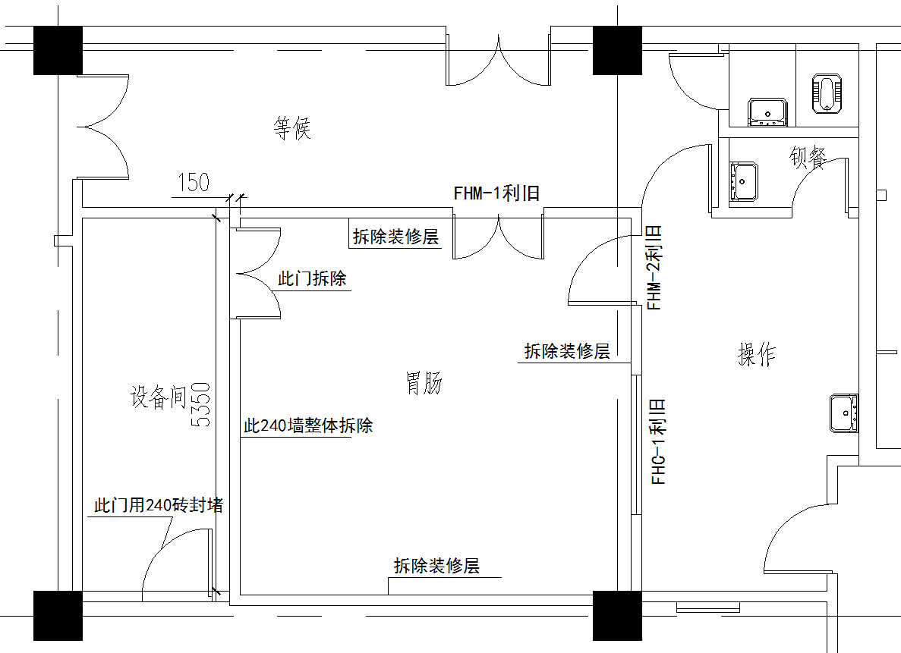
拆除平面图
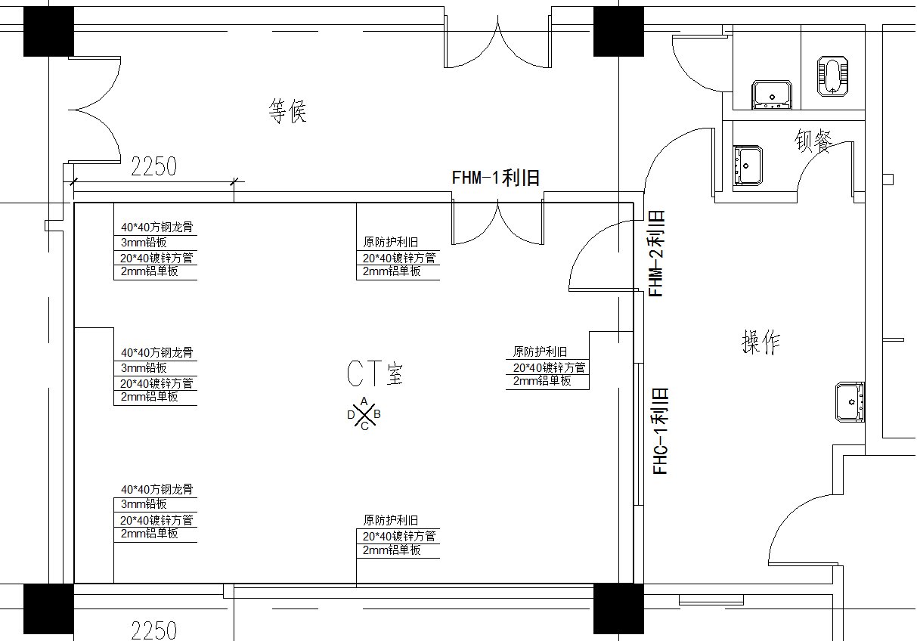
平面图

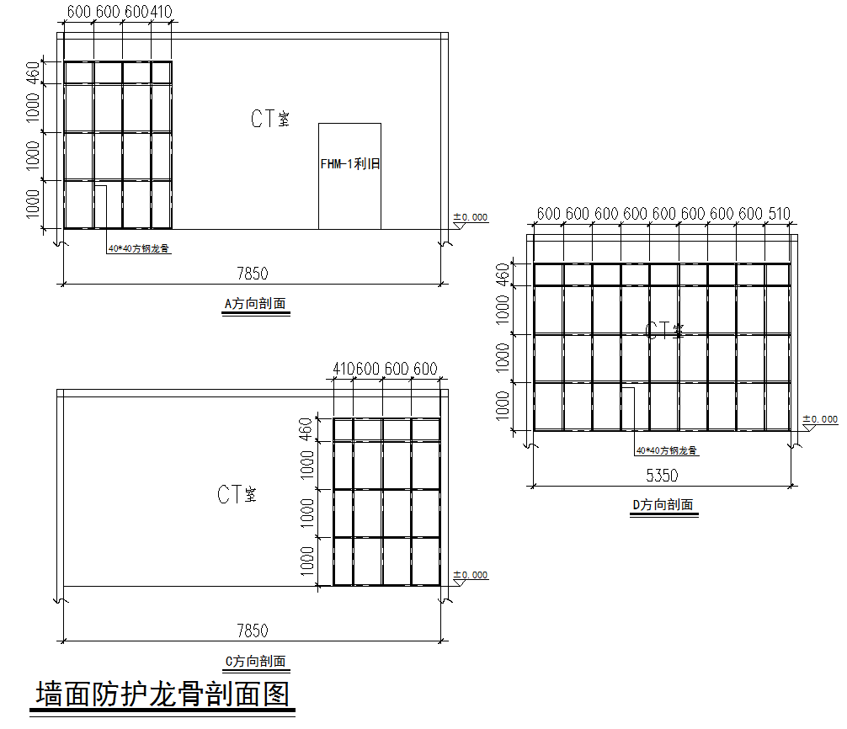
墙面防护龙骨剖面图
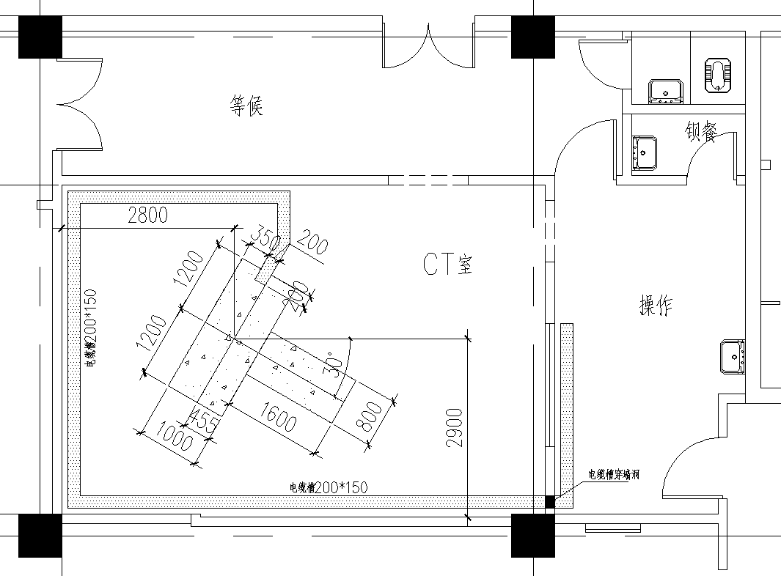
电缆沟平面图
- 参考品牌
- 品牌要求
序号 | 名称 | 规格、型号
1 | 纸面石膏板 | 参考品牌1：北新龙牌
1 | 纸面石膏板 | 参考品牌2：可耐福
1 | 纸面石膏板 | 参考品牌3：圣戈班
2 | 吊顶铝板 | 参考品牌1：乐思龙
2 | 吊顶铝板 | 参考品牌2：欧德宝
2 | 吊顶铝板 | 参考品牌3：迪高
3 | 钢质门、钢质防火门 | 参考品牌1：霍曼
3 | 钢质门、钢质防火门 | 参考品牌2：诺沃芬
3 | 钢质门、钢质防火门 | 参考品牌3：轩源
4 | 闭门器（逃生装置） | 参考品牌1：亚萨合莱（Yale/Abloy）
4 | 闭门器（逃生装置） | 参考品牌2：安朗杰
4 | 闭门器（逃生装置） | 参考品牌3：多玛
5 | 乳胶漆涂料 | 参考品牌1：多乐士净味五合一
5 | 乳胶漆涂料 | 参考品牌2：立邦净味
5 | 乳胶漆涂料 | 参考品牌3：华润竹炭5合一
6 | 风阀 | 参考品牌1：江苏欣盛（阀镀锌，风口喷塑）
6 | 风阀 | 参考品牌2：汉威（阀镀锌，风口喷塑）
6 | 风阀 | 参考品牌3：汉邦（阀镀锌，风口喷塑）
7 | 橡塑保温 | 参考品牌1：华美
7 | 橡塑保温 | 参考品牌2：华能
7 | 橡塑保温 | 参考品牌3：金威
8 | 电动阀 | 参考品牌1：江森
8 | 电动阀 | 参考品牌2：西门子
8 | 电动阀 | 参考品牌3：霍尼韦尔
9 | 综合布线系统 | 参考品牌1：施耐德
9 | 综合布线系统 | 参考品牌2：康普
9 | 综合布线系统 | 参考品牌3：西蒙
10 | 导医广播系统 | 参考品牌1：DSPPA
10 | 导医广播系统 | 参考品牌2：TOA
10 | 导医广播系统 | 参考品牌3：BOSCH
11 | 电线、电缆：选用低烟无卤（耐火、阻燃）型 | 参考品牌1：江苏上上
11 | 电线、电缆：选用低烟无卤（耐火、阻燃）型 | 参考品牌2：上海高桥
11 | 电线、电缆：选用低烟无卤（耐火、阻燃）型 | 参考品牌3：华远高科
12 | 疏散指示灯和安全出口灯：消防局认证产品（带蜂鸣功能） | 参考品牌1：航天常兴
12 | 疏散指示灯和安全出口灯：消防局认证产品（带蜂鸣功能） | 参考品牌2：北京澳仁
12 | 疏散指示灯和安全出口灯：消防局认证产品（带蜂鸣功能） | 参考品牌3：北京建安成
13 | 灯具：建筑吊顶的模数进行选型，病房内灯具为亚克力板遮光灯具 | 参考品牌1：松下
13 | 灯具：建筑吊顶的模数进行选型，病房内灯具为亚克力板遮光灯具 | 参考品牌2：飞利浦
13 | 灯具：建筑吊顶的模数进行选型，病房内灯具为亚克力板遮光灯具 | 参考品牌3：索恩
14 | 开关插座面板 | 参考品牌1：ABB永致系列
14 | 开关插座面板 | 参考品牌2：西门子远景系列
14 | 开关插座面板 | 参考品牌3：施耐德丰尚系列
15 | 风机盘管调速开关 | 参考品牌1：诺尼维尔
15 | 风机盘管调速开关 | 参考品牌2：江森
15 | 风机盘管调速开关 | 参考品牌3：西门子
16 | 低压照明；低压动力；低压控制配电箱、盘、柜(授权厂商生产)主要器件 | 参考品牌1：西门子
16 | 低压照明；低压动力；低压控制配电箱、盘、柜(授权厂商生产)主要器件 | 参考品牌2：ABB
16 | 低压照明；低压动力；低压控制配电箱、盘、柜(授权厂商生产)主要器件 | 参考品牌3：施耐德
17 | 双电源自动转换开关 | 参考品牌1：ABB OTMC系列
17 | 双电源自动转换开关 | 参考品牌2：施耐德WTS/D系列
17 | 双电源自动转换开关 | 参考品牌3：沈阳斯沃SIWOQ系列
18 | 控制与保护开关 | 参考品牌1：上海佳一JES系列
18 | 控制与保护开关 | 参考品牌2：浙江中凯KBO 2-R系列
18 | 控制与保护开关 | 参考品牌3：江西华建HDCTS系列

- 比价方式
- 招标人组建比价小组，由招标人组成，成员人数为3人。
- 在招标采购中，出现下列情形之一的，应予废标：
- 符合专业条件的供应商或者对招标文件作实质响应的供应商不足三家的；
- 出现影响采购公正的违法、违规行为的；
- 投标人的报价均超过了采购预算，采购人不能支付的；
- 因重大变故，采购任务取消的。
- 专家小组对投标单位提供的响应文件进行资格性审查，存在以下情况的属于无效响应，由专家小组予以否决
- 响应文件未按照比价文件要求签署、盖章的；
- 不具备比价文件中规定资格要求的；
- 报价超过比价文件中规定的预算金额或者最高限价的；
- 比价文件含有采购人不能接受的附加条件的；
- 属于法律、法规和比价文件规定的其他无效情形的。
- 供应商分别进行谈判并二次报价。
- 确认最终报价最低的单位为中标候选人。
比价确认单
项目名称：
比价次序 | 投标人 | 资格审核 | 最初报价（元） | 最终报价（元） | 备注 | 报价排名
比价次序 | 投标人 | 资格审核 | 最初报价（元） | 最终报价（元） | 备注 | 报价排名
比价次序 | 投标人 | 资格审核 | 最初报价（元） | 最终报价（元） | 备注 | 报价排名
……
- 报价要求

工程量清单：
序号 | 工程名称 | 子目特征描述 | 计量单位 | 工程量
 | 拆除工程
1 | 砖砌体拆除 | 1、原胃肠室和设备间240mm砌体墙整墙拆除  2、垃圾装袋外运至院内 | m3 | 5.07
2 | 防护门拆除 | 1、防护门拆除，规格1300*2200mm  2、垃圾装袋外运至院内 | m2 | 5.06
3 | 防护门窗保护性拆除 | 1、原防护门窗保护性拆除  FHM-1 规格1300*2200mm  FHM-2 规格1000*2200mm  FHC-1 规格2000*900mm | m2 | 5.06
4 | 门窗套拆除 | 1、不锈钢门窗套拆除  2、垃圾装袋外运至院内 | m2 | 6.78
5 | 墙饰面拆除 | 1、原胃肠室墙面龙骨和饰面板面层拆除  2、垃圾装袋外运至院内 | m2 | 58.99
6 | 乳胶漆墙面拆除 | 1、原设备室乳胶漆墙面（含基层）拆除  2、垃圾装袋外运至院内 | m2 | 27.53
7 | 楼地面拆除 | 1、原地面基层、饰面层拆除  2、下挖房心土50mm厚  3、垃圾装袋外运至院内  原肠胃室和设备室 | m2 | 42
8 | 天棚吊顶拆除 | 1、吊顶（含龙骨）拆除  2、垃圾装袋外运至院内  原设备室和胃肠室 | m2 | 42
9 | 插座拆除 | 1、插座拆除  2、垃圾装袋外运至院内  原设备室和胃肠室 | 个 | 8
10 | LED平板灯拆除 | 1、LED平板灯拆除  2、垃圾装袋外运至院内  原设备室和胃肠室 | 套 | 6
11 | 照明开关拆除 | 1、照明开关拆除  2、垃圾装袋外运至院内  原设备室和胃肠室 | 个 | 2
12 | 配管拆除 | 1、镀锌钢管配管拆除  2、垃圾装袋外运至院内  原设备室和胃肠室 | m | 100
13 | 铝合金散流器保护性拆除 | 铝合金散流器保护性拆除  原设备室和胃肠室 | 个 | 4
14 | 铝合金风口保护性拆除 | 铝合金风口保护性拆除  原设备室和胃肠室 | 个 | 2
15 | 渣土运输 | 垃圾人工装车，外运至北京通州垃圾场消纳 | m3 | 17.26
 | 建筑装饰工程
1 | 砖墙砌筑 | 原设备室门洞封堵  规格1000*2200*240mm | m3 | 0.53
2 | 墙饰面修补 | 设备室门洞口封堵后墙面装饰修补：  1、室内一侧抹水泥砂浆打底  2、走廊一侧抹水泥砂浆打底、刮腻子两遍、乳胶漆两遍（与走廊装饰保持一致） | m2 | 2.2
3 | 防护门安装（利旧） | 1、原防护门安装（利旧）  FHM-1 规格1300*2200mm  FHM-2 规格1000*2200mm | 樘 | 2
4 | 防护窗安装（利旧） | 1、原防护窗安装（利旧）  FHC-1 规格2000*900mm | 樘 | 1
5 | 门灯连锁装置 | 1.门灯连锁装置 | 套 | 2
6 | 不锈钢门窗套制安 | 不锈钢门窗套制作、安装 | m2 | 5.07
7 | 墙面铅板防护 | 1、40*40mm方钢龙骨  2、3mmpb铅板固定于龙骨上 | m2 | 34.48
8 | 天棚铅板防护 | 1、40*40mm方钢龙骨，40角铁  2、2mmpb铅板固定于龙骨上 | m2 | 12.04
9 | 铝单板墙面 | 1、20*40mm镀锌方管龙骨  2、2mm铝单板面层 | m2 | 71.25
10 | 铝扣板吊顶 | 1、铝合金方板龙骨（嵌入式）  2、600*600mm铝扣板吊顶面层 | m2 | 42
11 | PVC地面 | 1、回填水泥砂浆50mm厚  2、4mm自流平  3、2mmPVC地板（品牌诺拉） | m2 | 42
12 | PVC踢脚线新做 | 2mmPVC踢脚线（品牌诺拉），H=120mm | m | 24.1
13 | 电缆沟 | 镀锌钢板槽式电缆桥架于地面放置  规格：200*150mm | m | 20.73
14 | 现浇混凝土设备基础 | C30混凝土设备基础 | m3 | 0.74
 | 安装工程
1 | 普通灯具及吸顶灯安装 | 1、LED平板灯  2、暗装接线盒 | 套 | 6
2 | 照明开关安装 | 1、翘板式开关  2、暗装接线盒 | 个 | 1
3 | 插座安装 | 1、单项插座  2、暗装接线盒 | 个 | 4
4 | 电气配管 | 镀锌钢管φ25 | m | 95.48
5 | 电气配线 | 管内穿塑料铜线ZRBV-2.5*3mm2 | m | 300
6 | 铝合金散流器安装（利旧） | 铝合金散流器安装（利旧） | 个 | 4
7 | 铝合金风口安装（利旧） | 铝合金风口安装（利旧） | 个 | 2
8 | 配电柜 | 1、飞利浦MR-P1配电柜及钢制底座制作安装  2、电缆头制作安装，暂定4*120mm2型号电缆头1个 1*70mm2型号电缆头1个（最终已实际电缆头安装规格及数量为准）  3、成套配电柜系统调试 | 台 | 1

附件一：
授权委托书

本人（姓名）系（投标人名称）的法定代表人，现委托我单位拟派（姓名）身份证号： 为我方代理人。代理人根据授权，就 （项目）以我方名义递交报价文件、撤回报价文件、参加比价会、签署比价记录和下文载明的其他事项，其法律后果由我方承担。
其他事项：
。
委托期限：
。

代理人无转委托权。

附：法定代表人身份证明、法定代表人身份证复印件、授权代表身份证复印件

投标人：（盖单位章）
法定代表人：（签字）

日期： 年 月 日

附件二：
报名确认记录

投标人名称：
项目名称：
投标人名称
(投标人营业执照登记的全称)
项目联系人
联系电话（手机+固话）
电子邮箱
提供投标人资格要求第二.2条所需材料
- 投标人名称须与实际投标人营业执照登记名称完全一致。
- 登记的电话、传真号码须正常，因登记号码有误导致的通知或其他文件不能及时传达，后果由参选人自负
- 项目联系人须为投标人指定的正式人员

